露營 - 背包

露營 - 背包
分類：露營與營地 · 作者：陳志南

一、背包
這裡所說的背包是指登山健行或露營活動所使用的背包，與一般通勤、上學的書包或時尚背包不同。登山背包必須能將數十公斤的裝備重量適切分散到肩、背、臀部，讓人能長時間負重行走而不受傷；它的設計重點是背負系統、容量配置、結構強度，而非外觀美感。
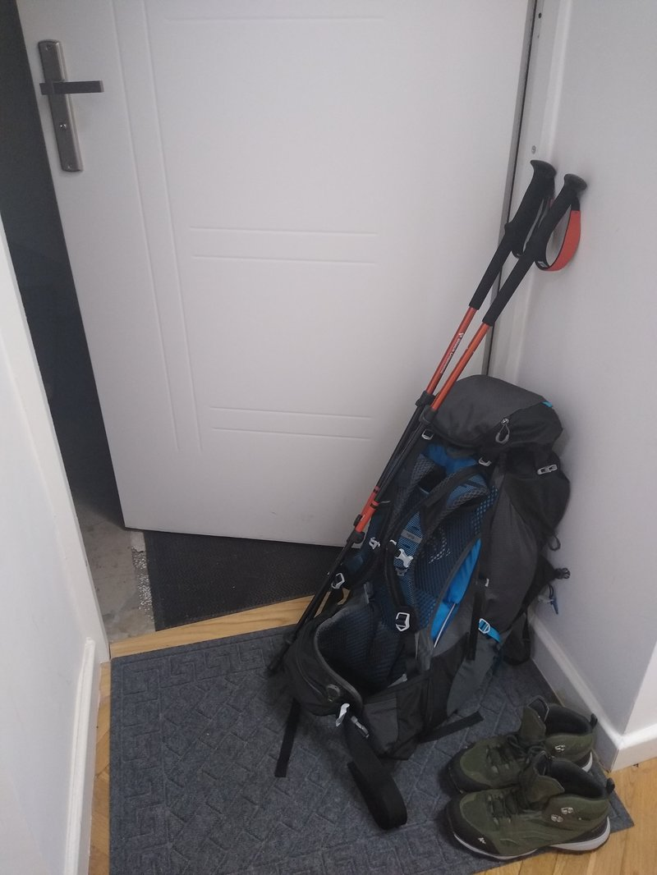
背包與登山杖、靴
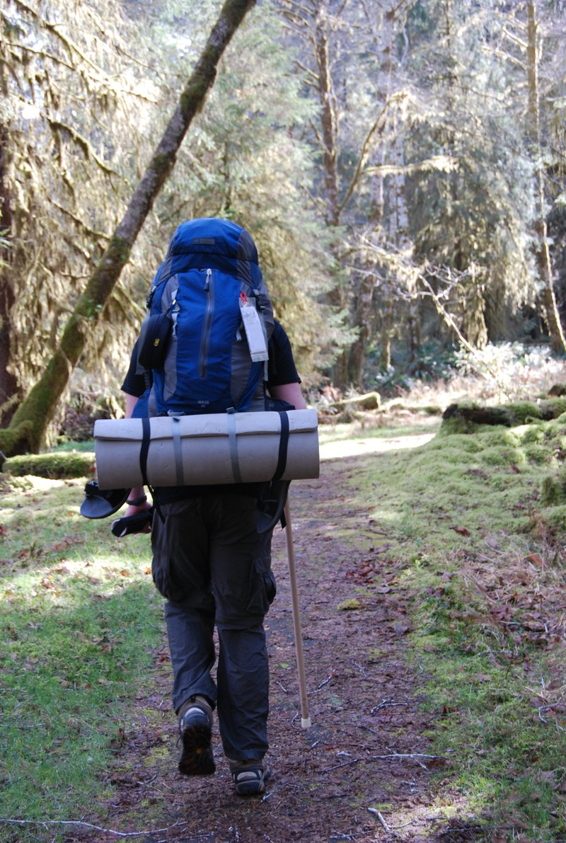
長程縱走的裝備配置
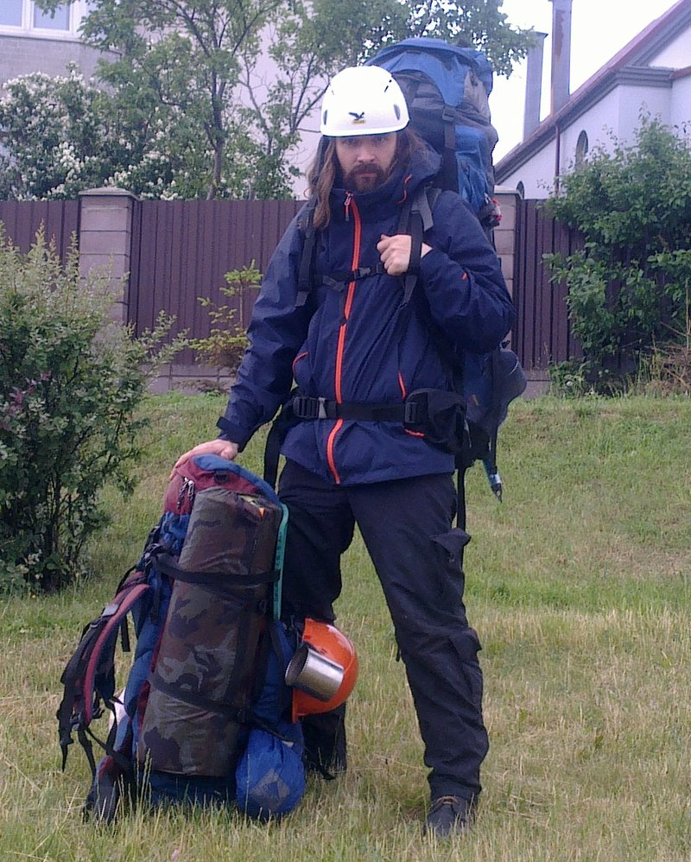
完整登山者裝備

一、登山背包的基本結構
登山背包是個系統，不是一塊布袋。各部位協同工作，把重量「轉移」到能承受的部位，而不是只壓在肩膀上。

背架（Frame）
- 內架式（Internal Frame）：鋁條或塑膠片藏在背包內側、貼背設計。重心低、貼身穩定，適合複雜地形與密林。目前登山活動主流。
- 外架式（External Frame）：金屬框架外露。重心高、背部通風好、物品取放方便，但容易被樹枝勾到、陡坡時較不穩。
- 無架（Frameless）：超輕量設計，需依賴打包技巧讓內容物本身形成結構，30L 以下小背包常見。

背負系統（Suspension System）
- 肩帶（Shoulder Straps）：承擔上身重量，寬厚、有襯墊。
- 胸帶（Sternum Strap）：拉攏肩帶在胸前，防止肩帶外滑、穩定背包。
- 腰帶（Hip Belt）：把背包重量轉到髖骨上方，是登山背包最關鍵的一環。正確背法 70~80% 重量靠腰帶承擔，肩膀只是穩定。
- 頂端拉緊帶（Load Lifter）：肩帶上方往背包頂部拉的小帶子，將背包頂端拉近身體，避免重量往後拉扯肩膀，初學者最常忽略的調整點。
- 背墊 / 透氣網（Back Panel）：常見技術如 AIRSCAPE™（透氣泡棉）、ANTI-GRAVITY™（懸浮網狀）、AIRSPEED™（輕量網架），影響長時間背負的舒適度。

收納配置
- 頂袋：常用小物（行動糧、地圖、頭燈），部分可拆卸變攻頂包。
- 主袋：放衣物、睡袋等大型物品。
- 底袋：常與主袋分隔，用來放睡袋；附獨立拉鏈方便取用。
- 側袋：放水壺、行動糧、雨衣等需常取用物品。
- 外掛環、繫帶：用來固定登山杖、睡墊、冰斧、鋼杯等。
- 內置雨套：底袋常附隱藏式雨套，遇雨時拉出罩住背包。

二、容量選擇
容量單位是公升（L），30L 表示能裝下 30 公升的水量。「55+10」表示主袋 55L、可擴充 10L。容量直接對應行程長短與裝備量：
容量 | 適合行程 | 使用情境
20~30L | 當日往返 / 攻頂包 | 郊山、單日健行；裝行動糧、雨衣、頭燈
30~45L | 2~3 天輕裝 | 山屋過夜（不帶帳）、學校露營活動
50~55L | 2~3 天重裝 | 需自帶帳篷、睡袋的中級考驗營
55~75L | 3~7 天縱走 | 高山縱走、長程露營、雪地裝備
75L 以上 | 7 天以上 / 遠征 | 海外遠征、攜帶大量團體裝備
身高參考（僅作粗略對照，最終仍須以背長為準）：身高 150~165 公分以 50~60L 為佳；165 公分以上以 60~80L 為主。
💡 大背包 + 攻頂小背包
中長期露營常會在中途安排日帶活動（攻頂、定點探索）。建議帶一個 20~30L 的小背包（部分大背包頂袋可拆做攻頂包），活動時放下大背包、只背小包出門，既輕便又能保留隨身物品。

三、選購重點

1. 背長（Torso Length）最關鍵
同樣容量的背包，依背長分 S / M / L 不同尺寸。背長合不合身比品牌、容量更重要——錯誤的背長會讓重量無法轉到腰帶，全部壓在肩膀，幾小時就肩頸酸痛。
背長測量方法：
- 低頭，摸到後頸最凸起的骨頭——這是第七頸椎（C7），背長起點。
- 雙手叉腰，找到髂骨（骨盆）最高點，兩側連線中點——這是背長終點。
- 請人用軟尺從 C7 量到髂骨連線中點，即為「背長」。一般男性 18~22 吋，女性 15~19 吋。

2. 雙肩背負，避免單肩
登山活動絕對不能用單肩斜背包。長時間單肩負重容易造成脊椎側彎，雙肩背包才能讓重量平均分配。

3. 背負系統的長度與透氣性
大型背包多為國外品牌，外國人身材較高大，背負系統設計較長。東方人購買時應注意：將背負系統調到最短時，背包底部應高於臀部，背起來才舒服。背墊有透氣網架的款式（如 ANTI-GRAVITY、AIRSPEED）能讓汗水蒸發，長時間負重不悶熱。

4. 車縫品質與布料強度
買之前裝些重物試背，留意是否會漏出物品、車縫線是否堅固。布料應堅固耐磨，常見等級為 210D~600D Cordura 或 Ripstop Nylon。底部建議是雙層底布，能大大延長背包壽命。

5. 拉鏈與調整帶
確認拉鏈是否會直接受力（會拉壞）；理想設計是束口或翻蓋為主、拉鏈為輔。壓縮側帶能在裝備減少時束緊背包、防止內容物晃動。

6. 加分功能
- 內置雨套（Rain Cover）。
- 胸帶有哨子（緊急求救用）。
- 水袋艙（Hydration Sleeve）：可放 2~3L 軟式水袋，邊走邊喝水。
- 登山杖、冰斧外掛環。
- 頂袋可拆卸做攻頂包。
- 底袋與主袋分隔（取睡袋方便）。

四、試背與調整步驟
買背包時，務必裝載 5~10 公斤重物試背（許多店家會借沙袋）；空背包試不出真實感受。調整順序：
- 鬆開所有調整帶（包括肩帶、腰帶、胸帶、Load Lifter）。
- 背上背包，扣上腰帶。腰帶應蓋住髂骨上緣，骨盆受力 70~80%。拉緊腰帶。
- 拉緊肩帶。肩帶與背包連接處應低於肩膀 5~8 公分，肩帶緊貼但不勒。
- 扣上並拉緊胸帶。胸帶位於胸部上方，能讓肩帶不外滑。
- 調整 Load Lifter。將肩膀上方的小帶子拉到與身體呈 30~45 度角，背包頂端會貼向身體，重量轉到背部。
- 檢查重量分配：理想狀態是腰部明顯感受重量、肩膀只是輕貼。如果肩膀痛、腰部沒感覺，代表背長不對或腰帶沒拉緊。
- 檢查活動度：抬頭看天空時不會被背包頂部撞到、戴頭盔仍能仰望、背部接觸面舒適透氣。
⚠️ 常見錯誤：肩痛是腰帶沒鎖緊
90% 新手登山時肩膀痠痛的原因不是包太重，而是腰帶位置太低（沒蓋到髂骨）或太鬆，導致重量全部壓在肩膀。下次調整時先把腰帶拉到髂骨上緣鎖緊，再鬆肩帶感受差異。

五、防水處理
登山背包本身不防水（頂多防潑水）。下雨時防水是必要功課：
- 外加雨套：背包內附或另購，包覆整個背包外層；簡單但風大時容易被吹開、底部接縫處仍會滲水。
- 內加防水袋（Pack Liner）：在背包內襯一個大型防水袋，把所有衣物睡袋裝入；最可靠的方式，雨大也不怕。
- 分項防水袋：將衣物、電子產品、食物分別用小防水袋包裹，「袋中有袋」原則。
- 建議組合：內襯防水袋 + 重要物品再用小防水袋（雙重保護）；外加雨套則防止背包外層髒污。

六、保養與壽命
- 使用後清空、晾乾：每次活動後清出所有物品，將背包翻過來抖出沙塵，陰乾再收。
- 不可機洗：背架金屬和襯墊會變形、布料防潑水塗層會洗掉。髒污用濕布擦拭、頑固污漬用中性肥皂手洗、陰乾。
- 避免長時間日曬：紫外線會讓尼龍布料脆化。
- 拉鏈、扣具上蠟：定期用蠟筆或專用潤滑劑保養。
- 長期收納：放乾燥處、不要重物壓著、不要折疊背架。
- 正常保養下，中階背包壽命 5~8 年、高階背包 10 年以上。
💡 童軍露營常用品牌參考
入門價位（NT$2000~5000）：Coleman、Karrimor、犀牛 RHINO、Mountainsmith
中階（NT$5000~9000）：Deuter、Osprey、Gregory、The North Face
高階（NT$9000+）：Mystery Ranch、Arc'teryx、Hyperlite Mountain Gear
建議第一個登山背包選中階品牌（如 Deuter、Osprey），背負系統穩定、有原廠保固，能用很久。
關於如何裝填背包、各物品的擺放位置，請見下一節「背包裝填」。

（一）背包裝填
在參加露營活動時，我們不可能將所有要帶去的器材全部捧在手上，然後出發到營地去報到，因為，我們要帶的器材很多，而且，有許多東西是很細小的，因此，我們需要藉由背包來裝填這些器材，基本上背包所裝填的大多屬於個人裝備，不過，當狀況有所需求時，則需要裝填團體裝備，例如：我們要參加的是四天三夜的移動是露營，這時，我們不太可能有一台專門的車子幫我們載運團體器材（有的地方車子也進不去），因此，我們就需要將團體器材分開背負。
在整體個人背包時，為了方便取用以及避免不必要的污染（例如：乾淨的衣服被溢出的牙膏沾到、髒衣服與乾淨的衣服混雜），因此，我們通常會將個人裝備做適當的分類與整理，這樣我們要取用時就比較方便了。

一、裝備分類
衣物袋 | 鞋袋 | 餐具袋 | 盥洗袋 | 修補袋 | 寢具袋 | 雜物袋
換洗衣物  襪子  手帕  禦寒衣物  睡衣褲 | 拖鞋  雨鞋  運動鞋 | 鋼杯  湯匙  筷子 | 鏡子  毛巾  肥皂  牙刷  梳子  牙膏  洗髮乳 | 鈕釦  針  線 | 睡袋  睡墊 | 手電筒  電池  筆記本  筆  水壺  衛生紙  指北針  童軍繩  雨衣  望遠鏡  照相機  健保卡  零錢

二、裝填與背負原則
背包裝填時有以下幾個基本原則：
- 袋中有袋：將裝備適當的分類，以塑膠袋包裹，這樣可以避免污染、方便取用也可以適度的防水。
- 取用方便：裝填裝備時要將最常使用的裝備放在吹容易取得的地方，例如：雨衣要放在背包的最外緣、水壺要放在伸手可得的地方、睡袋則可以放在最下方、禦寒衣物也要放在背幫的最上層……，至於團體裝備則要放在個人裝備之上，因為他通常較重，使用的時間也較為頻繁。
- 上重下輕：這樣的裝填方式可以使背包的重心與人的重心更趨於一致，使背負者在行走時更為省力，同時也較不易摔倒。
- 左右平衡：可以使背負者的肩膀平均受力，而不易受傷，走起路來也比較舒服。
- 柔軟舒適：背包的背部與身體接觸的部分應該裝填較為柔軟的材料，例如：衣物、報紙等，這樣背不才不會受傷，走起路來也較為舒服。
- 緊貼身體：背包於行進運動時必定會晃動，拉扯肩膀的力道會緊貼度成反比，也就是說，如果背包與背部的距離越遠，肩帶拉扯的力量會越大，肩膀就越容易受傷，因此應該讓背包緊貼身體，才可以減低傷害。
- 大袋附小：如果野營需使用大背包，建議內備小背包，因行程中不一定全程都需重裝備隨身，視當時狀況將小背包派上用場、背當時所需的器材，餘器材就不用勞師動眾、仍可放於大背包中。
- 穩定牢靠：裝填背包時，應該將裝備盡量放入背包中，並將背包外側的扁帶固定，以確保背包的穩定，同時，背包外側應盡量避免懸掛多於物品，若需懸掛，則應將他固定妥善，同時，外掛的器材寬度應盡量避免超過背包的寬度，這樣才能便於行走。
